Родина начинается с семьи!

Недаром говорят, что Родина начинается с семьи!
С моей точки зрения это абсолютно верное утверждение,ведь семьи можно сказать "кирпичики" нашей страны,в семьях рождаются новые люди-это будущее нашей страны!
Хоть сочинение про отца,я не могу не написать про маму,ведь она открыла нам двери в жизнь,не спала по ночам когда мы были детьми,разрывалась между готовкой,стиркой,уборкой.
Роль отца в семье тоже не легка,ведь он обеспечивает семью,направляет на истинный путь и воспитывает детей.Первое слово в жизни ребенка это конечно же мама,но какое же бывает вторым?
Если семья полная,благополучная (а таких, к сожалению, не так много, как хотелось бы), то вторым дитя начинает узнавать своего отца.
Кто научит мальчика не бояться отстаивать справедливость и защищать слабых? Отец. Кто даст девочке представление о том, как должен вести себя настоящий мужчина в семье, каким он должен быть смелым, благородным и добрым? Конечно же отец.
Отец - глава семьи. Но не тот, при котором боятся даже высказать свое мнение, не тот, кто все делает по-своему. Глава - значит, ответственный за благополучие семьи. Значит - тот, кто везде идет первым, и прокладывает путь слабейшим.Я люблю свою семью и дорожу ею.Говорите друг другу теплые слова и от этого мир станет светлее.

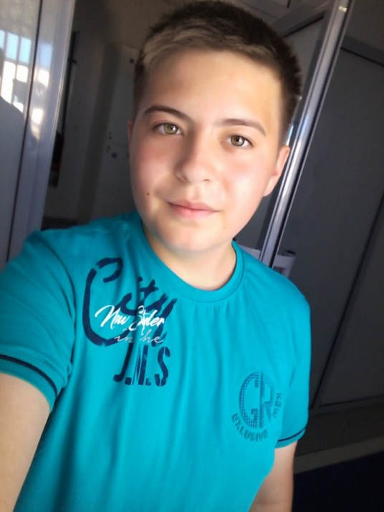
Ученик 8 «б» класса
Жумабаев Радмир
Акмолинская область,Зерендинский район,Чаглинская основная школа

